T.C
PENDİK KAYMAKAMLIĞI
…………………… MÜDÜRLÜĞÜ
PENDİK …………………. MÜDÜRLÜĞ
HİZMET BİNASI
24 SAAT SÜRELİ DEVAMLI ÇALIŞMA
PLANI

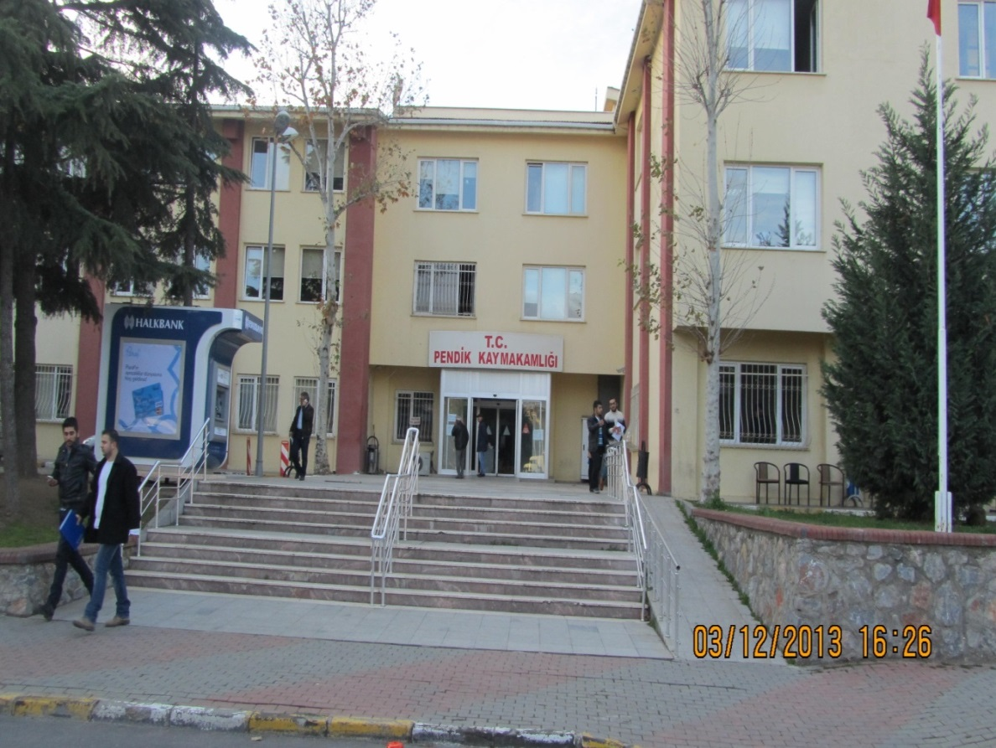

PENDİK Kurumu / Okulu MÜDÜRLÜĞÜ
Sivil Savunma Daire Amirliği

SAYI: B050SSG4347000-351,02-

KONU : 24 Saat Süreli Devamlı Çalışma Planı

………………………………….. MAKAMINA
PENDİK

İLGİ : (a) 711Sayılı “Nöbetçi, Memurluğu Kurulmasını ve Olağanüstü Hal Tatbikatlarında Mesainin 24 Saat Devamını Sağlayan Kanun.”
(b) 2941 Sayılı “Seferberlik ve Savaş Hali Kanunu.”
(c) 6/7337 Sayılı, “Nöbetçi Memurların Görev ve Sorumlulukları ile Çalışma
Şekillerini Gösterir Yönetmelik.”
(d) 2935 Sayılı “Olağanüstü Hal Kanunu.”

İlgide kayıtlı mevzuat gereği yapılması gereken “PENDİK …………………………. MÜDÜRLÜĞÜ HİZMET BİNASI 24 SAAT SÜRELİ DEVAMLI ÇALIŞMA PLANI” güncelleştirilerek hazırlanmıştır.
PENDİK ……………………………….. MÜDÜRLÜĞÜ HİZMET BİNASI 24 SAAT SÜRELİ DEVAMLI ÇALIŞMA PLANI’nı;

Olurlarınıza arz ederim.

……………………………..
Sivil Savunma Daire Amiri

OLUR
……./ ….../ 2016
MÜDÜR

……………………………

PENDİK Kurumu / Okulu MÜDÜRLÜĞÜ
Sivil Savunma Daire Amirliği

SAYI: B050SSG4347000-351.02-

KONU : 24 Saat Süreli Devamlı Çalışma Planı

TALİMAT

İLGİ : (a) 711 sayılı “Nöbetçi, Memurluğu Kurulmasını ve Olağanüstü Hal Tatbikatlarında Mesainin 24 Saat Devamını Sağlayan Kanun.”
- 2941 sayılı “Seferberlik ve Savaş Hali Kanunu.”
- 2935 sayılı “Olağanüstü Hal Kanunu.”
- 6/7337 sayılı, “Nöbetçi Memurların Görev ve Sorumlulukları ile Çalışma Şekillerini Gösterir Yönetmelik.”

İlgi (a,b,c) Kanunlar ile ilgi (d) Yönetmelik gereğince hazırlanan Pendik ………………….. Müdürlüğü Hizmet Binası 24 Saat Süreli Devamlı Çalışma Planı Ek’te gönderilmiş olup söz konusu plan Olağanüstü Hal Seferberlik ve Savaş Hali, Doğal Afetler ve tatbikatlarda gerektiğinde uygulanacaktır.
Vardiya gurupları ve bu guruplardaki vardiya amirleri yukarıda belirtilen hallerin veya Milli Alarm emirlerinin ilanından iptaline kadar geçen sürede 24 saat sürekli olarak çalışacaklardır.
Nöbetçi memurları aylık nöbet listelerine göre görevlerine devam edeceklerdir.
Gerektiğinde çalışmaların plan esaslarına uygun olarak yürütülmesinden ve zaman içinde personel sirkülasyonundan kaynaklanabilecek değişikliklerin Hükümet Konağı Daire Amirliği
bildirilmesinden kurum amirleri mesuldür.
Gereğini bilgilerinize rica ederim.

ADI SOYADI:
…………………. Müdürlü

EKLER :

Ek-1 : 24 Saat Süreli Devamlı Çalışma Planı(1 Adet)
DAĞITIM :
Dağıtım Planına Göre

DAĞITIM PLANI

SIRA NO | DAĞITIM YAPILAN KURUM/KURULUŞ | GEREĞİ/BİLGİ | MİKTARI
1 | ………………………………. MÜDÜRLÜĞÜ | GEREĞİ | 1 ADET

İÇİNDEKİLER

SIRA NO | KONUSU | SAHİFE NO
1 | KAPAK SAYFASI | 6
2 | ONAY SAYFASI | 6
3 | TALİMAT | 6
4 | DAĞITIM PLANI | 6
5 | İÇİNDEKİLER | 10
6 | DEĞİŞİKLİK ÇİZELGESİ
7 | PLAN METNİ | 10/14
8 | EKLER | 1
8-1 | EK-1 VARDİYA GRUPLARI | 11-13
8-2 | EK-2 PENDİK KAYMAKAMLIĞI HİZMET BİNASINDA BULUNAN KURUMLARIN PERSONELİNİN İSİM, ADRES VE MUHABERE BİLGİLERİ | 14-19
8-3 | ÇEVRE KROKİSİ VE ADRES | 20

DEĞİŞİKLİK ÇİZELGESİ
 |  | Sıra No | Yapılan Değişikliğin |  |  | Değişikliği Yapanın
 |  |  | Tarih ve Sayısı | Konusu | İşlendiği Tarih | Adı Soyadı | Görevi | İmzası

Kurumu / Okulu MÜDÜRLÜĞÜ HİZMET BİNASI
24 SAAT SÜRELİ DEVAMLI ÇALIŞMA PLANI

- AMAÇ :

Bu planın amacı Olağanüstü Hal, Seferberlik ve Savaş Hali ve Doğal Afetler ile Tatbikatlarında gerektiğinde Mesainin 24 saat süre ile devamını sağlamaktır.

- KAPSAM :

Bu plan Pendik Kaymakamlığı Hizmet Binası içinde hizmet vermekte olan birimlerin Olağanüstü Hal, Seferberlik ve Savaş Hali ve Doğal Afetler ile Tatbikatlarında gerektiğinde 24 saat sürekli çalışma düzenine hızlı bir şekilde geçmesine dair esasları kapsar.

- SORUMLULUK :

- Planın mevzuat hükümlerine göre tatbikinden Hükümet Konağı Daire Amirliği
- Takip denetim ve koordinasyonun sağlanmasından, Hükümet Konağı Daire Amirliği
- Vardiya hizmetlerinin yürütülmesinden hizmet binası içinde faaliyet gösteren ilgili Kurum Müdürleri,
- Kendilerine tebliğ edilen görevleri yapmaktan vardiyalarda görev verilmiş olan Personel Sorumludur.

- TANIMLAR :

Bu planda geçen;

  - Savaş:
Devletin bekasını temin etmek, Milli menfaatleri sağlamak ve Milli hedefleri elde etmek amacıyla, başta askeri güç olmak üzere Devletin maddi ve manevi tüm güç ve kaynaklarının hiçbir sınırlamaya tabi tutulmadan kullanılmasını gerektiren silahlı mücadeledir.

  - Savaş Hali:
Savaş ilanına karar verilmesinden, bu halin kaldırıldığının ilan edilmesine kadar devam eden süre içinde hak ve hürriyetlerin kanunlarla kısmen veya tamamen sınırlandırıldığı haldir.

  - Seferberlik:

Devletin tüm güç ve kaynaklarının, başta askeri güç olmak üzere,savaşın ihtiyaçlarını karşılayacak şekilde hazırlanması, toplanması, tertiplenmesi ve kullanılmasına ilişkin bütün faaliyetlerin uygulandığı, hak ve hürriyetlerin kanunlarla kısmen veya tamamen sınırlandığı haldir.

  - Sıkı Yönetim:
Anayasanın tanıdığı hür demokrasi düzenini veya temel hak ve hürriyetleri ortadan kaldırmaya yönelen ve olağanüstü hal ilanını gerektiren hallerden daha vahim şiddet hareketlerinin yaygınlaşması veya savaş hali, savaşı gerektirecek bir durumun baş göstermesi ayaklanma olması veya vatan veya Cumhuriyete karşı kuvvetli ve eylemli bir kalkışmanın veya ülkenin ve milletin bölünmezliğini içten ve dıştan tehlikeye düşüren şiddet hareketlerinin yaygınlaşması sebebiyle özel kanununda (1402 Sayılı Kanun) belirtilen yönetim usullerinin uygulandığı haldir.

  - Koruyucu Güvenlik:
Koruyucu güvenlik; Bakanlık, kurum ve kuruluşlarda, fiziki emniyet sabotajlara karşı korunma, sabotajları önleme ve istihbarata karşı koyma, her türlü koruyucu psikolojik faaliyet, personel güvenirliği ile personel, araç, gereç, evrak güvenliği ve bunlara ilişkin tedbirleri ihtiva eden planlar ile bunların uygulanması hizmetidir.

  - Kriz:
Kriz ülkenin veya ülkelerin milli çıkarlarının çatışmaları sonucu ortaya çıkan durumdur. (Genelkurmay Müşterek Askeri Terimler Sözlüğü) Bir ülkenin veya ittifakın hak ve menfaatlerini, hedeflerini ve/veya insanlarını olumsuz yönde etkileyen beklenmedik olaylar ve eylemlerin siyasi, ekonomik ve sosyal alanda ciddi tehlikeler yaratması halidir.

  - Milli Alarm Sistemi:
Bir tehlike veya tehdit halinde alınabilecek tedbirler manzumesidir.

  - Doğal Afet:
Deprem, su baskını, yer kayması, kaya düşmesi, çığ ve benzeri doğal olmayan yer hareketleridir.

ı) Tatbikat:
Hazırlanan planları ve hazırlıkları denemek, geliştirmek, güncelleştirmek ve planların uygulanmasında görev alacak personeli eğitmek amacıyla yapılan uygulamalardır.

  - Topyekün Savunma:
Ülkenin maddi ve manevi tüm güç unsurları ve bir bütün halinde savunulmasını ifade eder.

  - Vardiya:
24 saat esasına göre faaliyet gösteren kriz merkezleri, harekat merkezleri veya muhabere merkezleri gibi görev yerlerinde vardiya hizmetlerin yürütülmesi için 8 veya 12 saat süreli yapılan görevi ifade eder. Kriz yönetim merkezinde, muayyen bir sure için görevlendirilen personel grubunu ifade eder.

  - Mesaj:
Açık veya kapalı olarak, her türlü muhabere vasıtası ile gönderilmek üzere hazırlanmış, kısaca ifade edilen fikir ve düşünceyi ifade eder.

  - Gizli:
Gerekli izin alınmadan açıklandığında ulusal güvenliğimizi, saygınlık ve çıkarlarımızı ciddi surette zedeleyen, diğer yandan yabancı bir devlete geniş yararlar sağlayacak olan evrak, belge doküman ve bilgiler GİZLİ olarak değerlendirilir.

  - Sivil Savunma:
Düşman taarruzlarına, tabii afetlere ve büyük yangınlara karşı halkın can ve mal kaybının asgari hadde indirilmesi, hayati öneme haiz her türlü resmi ve özel tesis ve teşekküllerin korunması ve faaliyetlerinin idamesi için acil tamir ve ıslahı, savunma gayretlerinin sivil halk tarafından azami surette desteklenmesi ve cephe gerisi maneviyatının muhafazası amacıyla alınacak her türlü silahsız koruyucu ve kurtarıcı tedbir ve faaliyetlerdir.
  - Haber Merkezi:
Gelen ve giden haberleri kabul etmek, işlemleri yapmak ve yerine ulaştırmak suretiyle haberleşmeyi sağlayan muhabere merkezleridir.
  - Harekat Merkezleri:
Savaşın yönetildiği merkezlerdir.
ö) Olağanüstü Hal:
Tabii afet, tehlikeli salgın hastalıklar veya ağır ekonomik bunalım halleri ile, Anayasa ile kurulan hür demokrasi düzenini veya temel hak ve hürriyetleri ortadan kaldırmaya yönelik yaygın şiddet hareketlerine ait ciddi belirtilerin ortaya çıkması veya şiddet olayları sebebiyle kamu düzeninin ciddi bir şekilde bozulması durumudur.
- Plan:
Seferberlik ve savaş hali ihtiyaçlarını karşılamak üzere, tespit edilecek uygun faraziyeler göz önünde bulundurularak alınacak önlemlerle ast kademelere verilecek görevleri belirleyen ve barıştan itibaren hazırlanarak gerektiğinde uygulanan düzenlemeyi ifade eder.
- Tehdit:
Ülkelerin Milli menfaatlerini, hedeflerini sosyal, siyasal ve ekonomik durumlarını olumsuz yönde etkileyebilecek risk faktörlerinden daha yoğun bir içeriğe sahip durum ve olaylardır.
- Tırmanma:
Bir kriz halinde, durum ve olayların giderek daha vahim bir hale dönüşmesidir.

- Uyarı:
Krizin başlangıç safhasıdır. Krizi meydana getiren ilişkiler bütünü içinde, gerginliğin aniden artmasına neden olan olaydır.

ü) Üst Düzey Yönetici:
Başbakanlık ve Bakanlıklarda Müsteşarları, diğer kurum ve kuruluşlarda ise en yüksek dereceli amirleri ifade eder.
- Sabotaj:
İnsanlar arasında kin ve nefret duygularıyla ortaya çıkan zarar verme arzularından, politik, ideolojik, etnik ve dini karşıt grupların amaçlarını gerçekleştirme isteklerine ve uluslar arası savaşlarda en az insan aracılığı ile düşmanın savaş gücünü kırma arzusuna kadar çok geniş alanlarda uygulanan saldırgan ve yıkıcı faaliyetlerdir.
- Kurye:
Gizlilik dereceli evrak, araç ve gerecin bir kamu kuruluşundan diğer bir kamu kuruluşuna götürme ve teslim etme sorumluluğu taşıyan kişidir.
- GÖREVLER :
- 24 Saat süreli çalışma düzeninde şubeler barıştaki görevine aynen devam ederler.
- Olağanüstü Hal, Seferberlik ve savaş halinden kaynaklanan ve İlçe Harekat Merkezinden alınan görevleri ivedilikle yaparlar.
- ÇALIŞMA ESASLARI:

- 24 Saat süreli çalışma düzeni üç vardiya halinde (08.00-16.00 / 16.00-24.00 / 24.00-08.00 ) saatleri arasında görevlendirilen personel tarafından nöbet çizelgesindeki sıraya göre yapılacaktır.
- Plan uygulamaya konulduğunda vardiyalar 7 günde bir değiştirilecektir.
- 24 Saat vardiyalı olarak çalışacak personelin sosyal gereksinimleri (Yiyecek, içecek, yatma yeri ile araç, şoför ve hizmetli ihtiyacı) Hükümet Konağı Daire Amirliği koordine edilmesi Pendik Kaymakamlığı Hizmet Binası içinde içinde hizmet veren Kurumların imkanları ile tedarik edilecektir.
- UYGULAMA :
Bu plan Pendik Kaymakamı veya yetki vermesi durumunda Hükümet Konağı Daire Amirliği tarafından uygulanır.

- YÜRÜRLÜK :

Bu Plan Milli Eğitim Müdürlüğü Makamının ..../.…../2016 gün ve ……. sayılı onayı ile yürürlüğe konmuştur.

ADI SOYADI:
……………………. Müdürlüğü

S.NO: | ADI VE SOYADI | ÜNVANI | TELEFON ( 1 )
1 |  | Müdürü
2
3
4
5
6
7
8
9
9
10
11
12
13
14
15
16
17
18
19
20
21
22
23
24
25
26
27
28
29
30
31
S.NO: | ADI VE SOYADI | ÜNVANI | TELEFON ( 2 )
32
33
34
35
36
37
38
39
40
41
42
43
45
46
47
48
49
50
51
52
53
54
55
56
57
58
59
60
61
62
63
64
S.NO: | ADI VE SOYADI | ÜNVANI | TELEFON ( 3 )
65
66
67
68
69
70
71
72
73
74
75
76
78
80
81
82
83
84
85
86

PENDİK KAYMAKAMLIĞI HİZMET BİNASI 24 SAAT SÜRELİ DEVAMLI ÇALIŞMA PLANI
SIRA NO: | TARİH |  | KURUM | VARDİYA GRUPLARI
 |  |  |  | 08:00 – 16:00 |  | 16:00 – 24:00 |  | 24:00 – 08:00
 |  |  |  | ADI SOYADI | ÜNVANI | ADI SOYADI | ÜNVANI | ADI SOYADI | ÜNVANI
1 | 16.02.2016 | TARİHİNDEN | İLÇE TAPU MÜDÜRLÜĞÜ
2 | ..…./..…./…….
3 | ..…./..…./…….
4 | ..…./..…./…….
5 | ..…./..…./…….
6 | ..…./..…./…….
7 | ..…./..…./…….
8 | ..…./..…./…….
9 | 16.02.2017 | TARİHİNE KADAR
NOT :1.VARDİYALAR İLK 24 SAAT İÇİN BELİRLENMİŞ OLUP, AKSİ YÖNDE BİR EMİR VERİLMEDİKÇE HAFTA SONU TATİLİDE
DİKKATE ALINMADAN SONRAKİ GÜNLEREDE OTOMATİK OLARAK UYGULANACAKTIR.

